**Паспорт проекта**

**Название проекта:**

Технологии упрощения жизни в экосистеме “Умный дом”

**ФИО руководителя проекта:**

Подлесная Ольга Александровна

**Учебный предмет в рамках которого проводится работа по проекту:**

Информатика

**Возраст учащихся, на которых рассчитан проект:**

Проект ограничения по возрасту не имеет.

**ФИО учащегося, класс:**

Спинко Ренат 10”Б”

**Тип проекта:**

Технический

**Цель проекта:**

Создание рабочих прототипов модулей умного дома.

**Задачи проекта:**

1. Сбор данных(Анкетирование)

2. Анализ данных

3. Проектирование модулей

4. Создание модулей по чертежам

5. Программирование модулей

6. Тестирование итогового продукта

**Вопросы проекта:**

1. Что люди хотят люди в плане автоматизации домашнего быта?

2. На сколько люди знакомы с данной тематикой?  
3. Насколько людям сложно выполнять работу по дому?

4. Как можно упростить(автоматизировать) домашний быт?

**Необходимое оборудование:**

1. 3D Принтер

2. Паяльник  
3. 3-я рука(Устройство упрощающее процесс пайки)

4. Вакуумный Оловоотсос

5. Канцелярский нож

6. Персональный компьютер

**Аннотация:**

В наше время ритм жизни ускоряется и людям часто не хватает времени на домашние заботы. Мой проект направлен на упрощение(автоматизацию) некоторых аспектов домашней жизни.

**Предполагаемые продукты проекта:**

Готовые прототипы модулей умного дома.

**Этапы работы над проектом:**

* + Создание 3d модели и чертежа хаба (07.10.22)
* + Проведение опроса в рамках школы (07.10.22 - 08.10.22)
* + Анализ данных (07.10.22 - 10.11.22)
* + Создание 3d модели и чертежа чаеварки (10.11.22)
* + Создание 3d модели и чертежа авто-жалюзи (11.11.22)
* + Проектирование внутреннего оснащения и электроники авто-
* жалюзи (11.11.22)
* + Проектирование внутреннего оснащения и электроники хаба (12.11.22)
* + Проектирование внутреннего оснащения и электроники
* чаеварки (12.11.22)
* - 3D Печать деталей устройств (___________)
* - Пайка электронной начинки устройств (___________)
* + Разработка программного обеспечения (9.03.23)
* - Сборка готового устройства (___________)
* - Тестирование и правка недоработок (___________)

**Муниципальное бюджетное общеобразовательное учреждение**

**«Гимназия № 29 г. Уссурийска» Уссурийского городского округа**

**ПРОЕКТ**

**на тему *«Технологии упрощения жизни в экосистеме “Умный дом”»***

**Выполнил: ученик 10 «Б» класса**

**Спинко Ренат,**

**Руководитель проекта: учитель информатики**

**Подлесная Ольга Александровна**

**Уссурийск, 2023**

**Содержание**

**Введение** 3

Основная информация по проекту 3

Опрос и Анализ данных 4

**Техническая документация** 4

Хаб 4

Чаеварка 7

Автошторы(Уменьшенная модель) 10

**Заключение** 13

# 

# **Введение**

## Основная информация по проекту

### Как пришла идея взяться за данный проект:

Я, как и многие в этом мире, хочу упростить домашний быт и тратить на это меньше времени, сосредоточившись на более важных и интересных вещах.

### Используемые средства разработки:

Arduino IDE - Программирование микроконтроллеров

Fusion 360 - Создание 3d моделей и чертежей по ним

Fritzing - Создание электрических схем

### Используемые микроконтроллеры:

ESP8266 - Микроконтроллер с модулем WI-FI

### Используемые ресурсы:

[GitHub](https://github.com/)

## Опрос и Анализ данных

### Вопросы опроса:

1. Имеются ли у вас устройства, которые можно отнести к разделу умного дома? (Если да, то напишите какие)
2. Оцените от 1 до 10 на сколько вам нравится выполнять рутинную работу по дому.  
   (Где 1 Ненавижу делать работу по дому, но мама заставляет, а 10 Спокойно делаю всю рутинную работу по дому)
3. Напишите какой процесс вам бы хотелось автоматизировать в доме. (Например: вас бесит постоянно настраивать воду в кране)

### Qr-код с ссылкой на сводную таблицу по опросу:



# **Техническая документация**

## Хаб

### Описание:

### Устройство позволяющее связать модули между собой и централизовать их управление. Инструкция по применению:

1. Подключить устройство к сети
2. Открыть настройки WI-FI на телефоне
3. Подключиться к сети WI-FI
4. Перейти в браузер и зайти в WEB-интерфейс по адресу <http://198.162.0.100>
5. На этой странице требуется ввести имя и пароль вашей сети
6. После чего устройство перезагрузится и станет доступно управление через Telegram бота
7. Напишите команду /help для получения списка команд и руководства пользователя.

### Характеристики:

Длина: 90мм

Ширина: 85мм  
Высота: 34мм

### 3d рендер:

### Электрическая схема:

### 

### 

### 

### 

### 

### Чертеж:

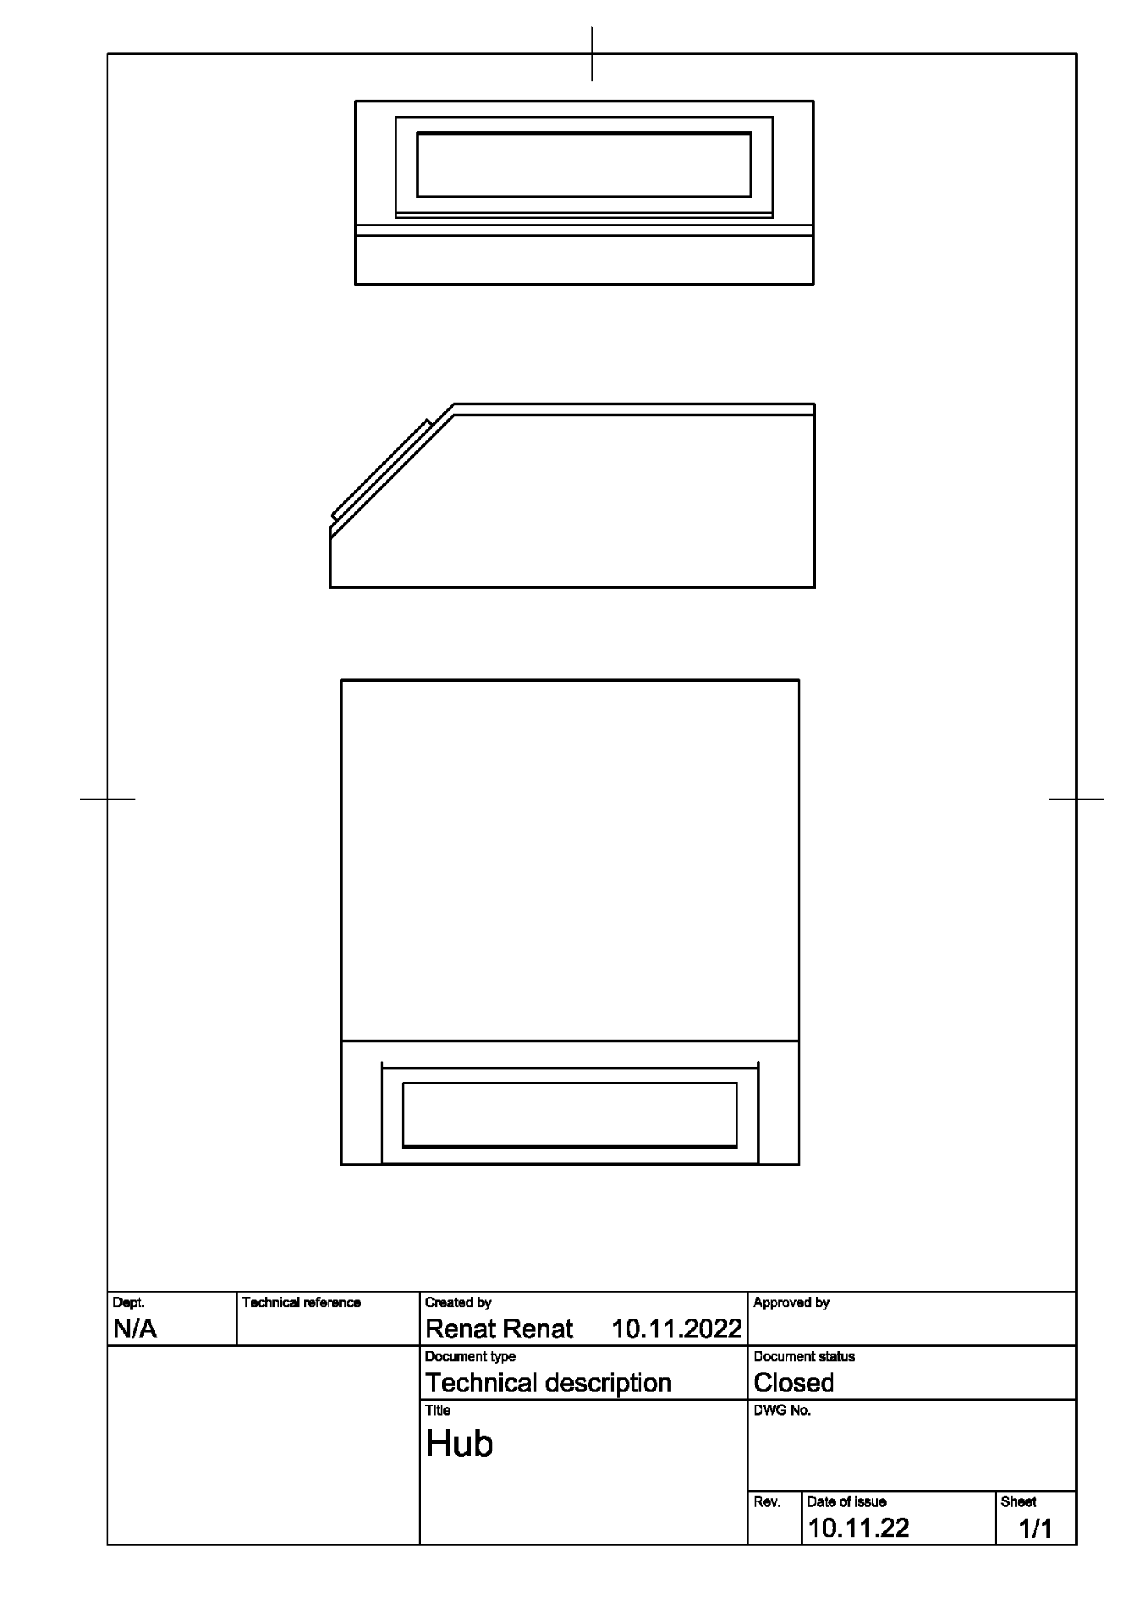

## Чаеварка

### Описание:

Данное устройство служит для удобной заварки чая. Оно имеет удобный физический интерфейс состоящий из одной кнопки.

### Инструкция по применению:

1. Открыть верхнюю крышку устройства
2. Заполнить бак для жидкости водой
3. Заполнить резервуары для сахара и чая
4. Поставить кружку на платформу
5. Нажать кнопку пуск
6. Наслаждаться полученным чаем

### Характеристики:

Длина: 200мм

Ширина: 150мм  
Высота: 200мм

Защита от случайного срабатывания: Есть

Расширенная настройка: Через Telegram бота

Настройка температуры подаваемой воды: Есть

Настройка времени заварки чая: Есть

Настройка дозировки чайной заварки и сахара: Есть

Емкость резервуара для воды: 1.8 литра

Материал корпуса: PETG

Поддержка WI-FI 5GHz: Нет

Поддержка WI-FI 2.4GHz: Есть

### 

### 

### 

### 

### 

### 3d рендер:

### Электрическая схема:

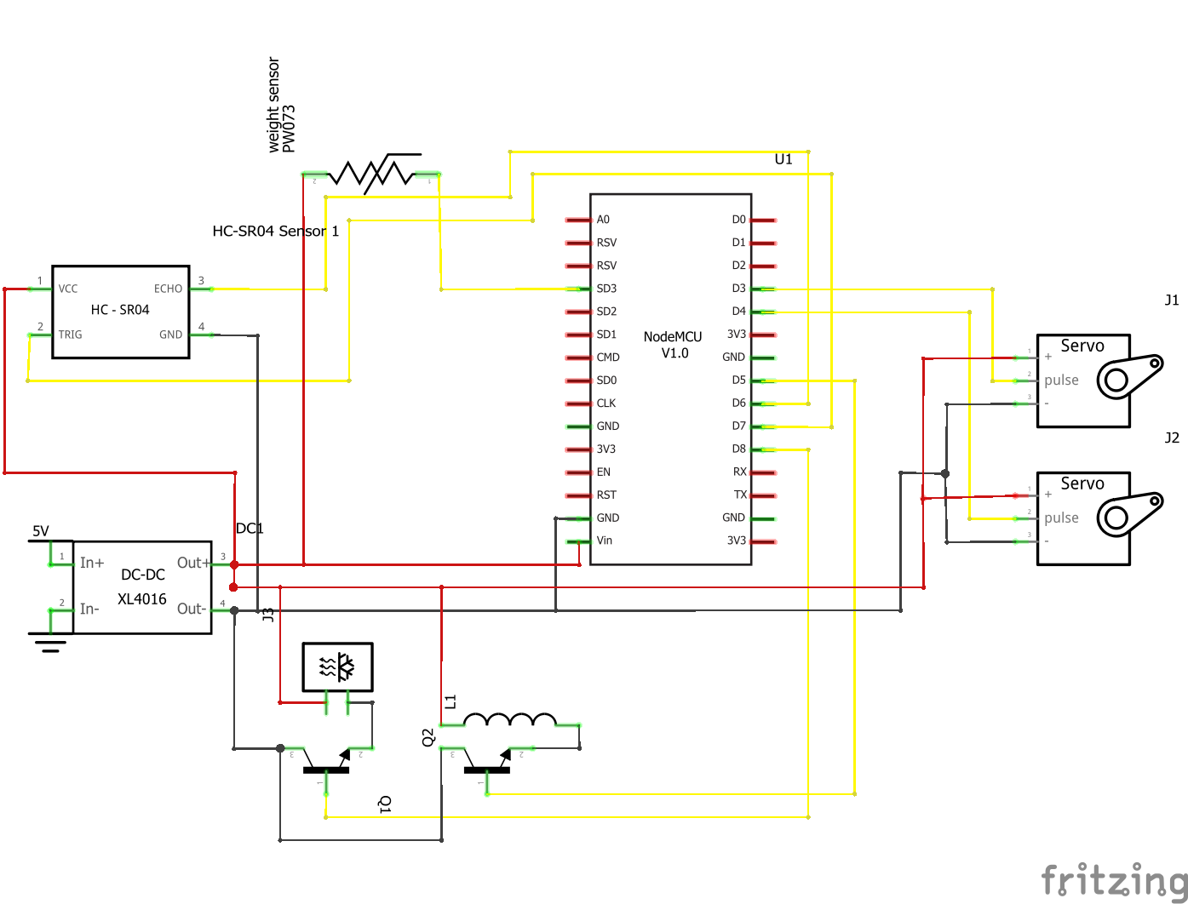

### Чертеж:

### 

### 

## 

## Автошторы(Уменьшенная модель)

### Описание: Небольшое устройство позволяющее в автоматическом режиме управлять шторами.

Встроенный датчик освещенности позволит забыть про занавешивание штор(Стандартный режим работы). Так же присутствует настройка по времени для этого требуется Telegram бот.

### Инструкция по применению:

### Подключить устройство к сети

1. Зайти в Telegram бота
2. Написать команду /connect “id устройства”
3. Написать команду /curtains
4. Написать команду /help для получения списка команд этого раздела

### Характеристики:

Настройка сценариев: Есть  
Поддержка Wi-FI 5GHz: Нет

Поддержка Wi-FI 2.4GHz: Есть

Датчик освещенности: Есть:

### 

### 

### 3d рендер:

### Электрическая схема:

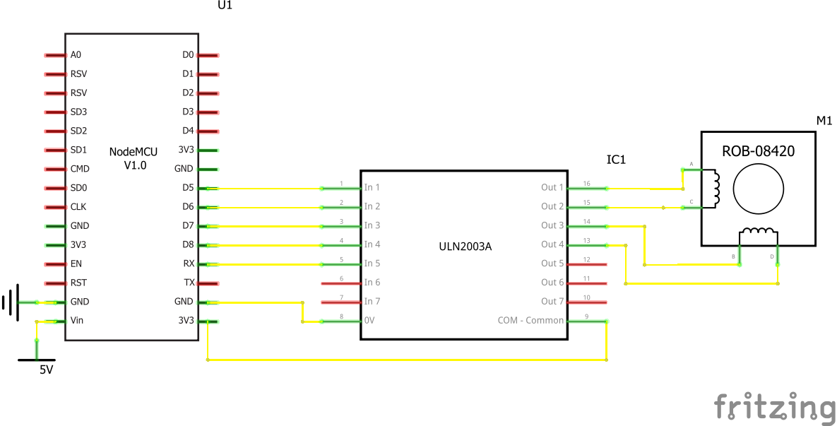

### 

### Чертеж:

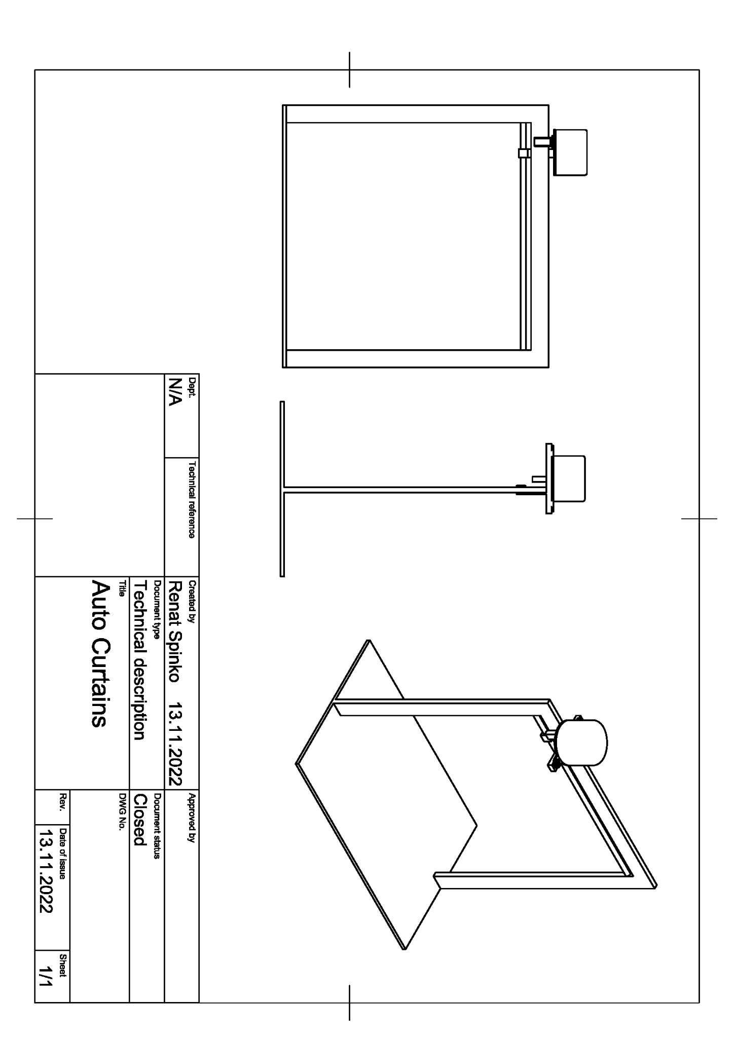

# **Заключение**

Данная проектная работа не является конечной, а является частью большей системы из множества модулей. В этой работе я постарался учесть и реализовать пожелания опрошенных людей. По чертежам моего проекта, устройства может собрать любой желающий, умеющий держать в руках паяльник и знающий основы пользования ПК, а обычный обыватель сможет пользоваться моими устройствами без особых проблем так как все управление интуитивно понятно. К сожалению из-за проблем с оборудованием мне не удалось собрать и показать наглядно как это должно работать. На данный момент готовы только чертежи, 3д модели и ПО для управления. Все исходные материалы можно найти на моей странице Github.

# **Ссылка на репозиторий с исходными файлами:**

https://github.com/NiXbi-L/SmartHouse